7. Обоснование и расчет характеристик посадок шпоночного соединения

В данном разделе определяют параметры посадки призматической шпонки с размерами 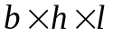 (см. рисунок 8), которая служит для передачи крутящего момента с шестерни на вал ∅30мм
Рисунок 9 - Геометрические параметры призматической шпонки

Исходя из диаметра вала ∅30 мм выбирают шпонку 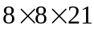. Длину шпонки выбирают исходя из конструктивных соображений.
Для соединения шпонки с пазом вала выбирают переходную посадку - 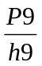, которая обеспечивает надежное крепление шпонки на валу. Для соединения шпонки с пазом втулки (шестерни) выбирают переходную посадку -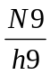, так как головка имеет реверсивный привод. Шпонки изготовляют только с допуском 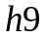, что делает возможным их централизованное изготовление вне зависимости от посадок. Контроль элементов шпоночных соединений в массовом и серийном производствах осуществляется предельными калибрами: пластинами для проверки ширины паза . Симметричность паза относительно осевой плоскости проверяют у отверстия пробкой со шпонкой, а у вала – с помощью накладной призмы с контрольным стержнем.

Расчет предельных размеров и характеристик посадок.

Исходя из ГОСТ 1139-80, определяют предельные отклонения для выбранных посадок, которые представлены в таблице 13.
Таблица 15 – Предельные отклонения для посадок 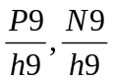

Наименование допуска, мкм | Верхнее отклонение, мкм | Нижнее отклонение, мкм
 | 0 | -87
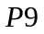 | -37 | -124
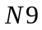 | -4 | -29

Расчет характеристик посадки шпонки с пазом вала

Расчет характеристик посадки в целом аналогичен расчету гладких цилиндрических соединений.
Минимальный предельный размер ширины шпонки
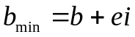. (40)
Подставляя числовые значения в формулу 40, получают
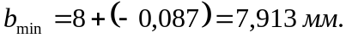
Максимальный предельный размер ширины шпонки
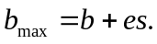 (41)
Подставляя числовые значения в формулу 41, получают
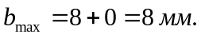
Значение допуска вычисляют по формуле
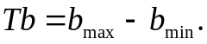 (42)
Подставляя числовые значения в формулу 42, получают
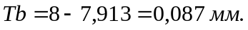
Минимальный предельный размер паза вала
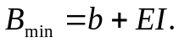 (43)
Подставляя числовые значения в формулу 43, получают
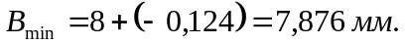
Максимальный предельный размер паза вала вычисляют по формуле
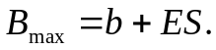 (44)
Подставляя числовые значения в формулу 44, получают
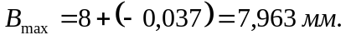
Значения допуска вычисляют по формуле
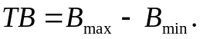 (45)
Подставляя числовые значения в формулу 45, получают
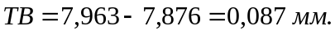

Характеристики посадки

Максимальный натяг вычисляют по формуле
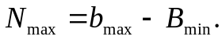 (46)
Подставляя числовые значения в формулу 46, получают
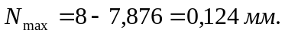
Максимальный зазор вычисляют по формуле
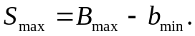 (47)
Подставляя числовые значения в формулу 47, получают
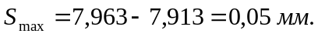
Минимальный натяг и минимальный зазор равны нулю.
Допуск посадки вычисляют по формуле
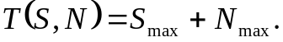 (48)
Подставляя числовые значения в формулу 48, получают
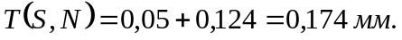

Расчет характеристик посадки шпонки с пазом втулки

Минимальный предельный размер паза втулки вычисляют по формуле
(49)
Подставляя числовые значения в формулу 49 из таблицы 13, получают
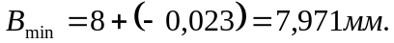
Максимальный предельный размер паза втулки вычисляют по формуле
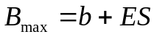. (50)
Подставляя числовые значения в формулу 50 из таблицы 13, получают
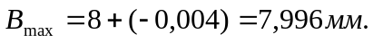
Размер допуска вычисляют по формуле
(51)
Подставляя числовые значения в формулу 51, получают
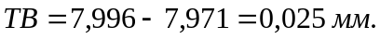
Характеристики посадки

Подставляя числовые значения в формулу для максимального значения натяга, получают
Подставляя числовые значения в формулу 47 для максимального значения зазора, получают
Минимальный натяг и минимальный зазор равны нулю.
Подставляя числовые значения в формулу 48 для допуска посадки, получают
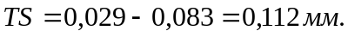
Схема полей допусков представлена на рисунке 10.

Рисунок 10 – Схема полей допусков для шпоночного соединения

